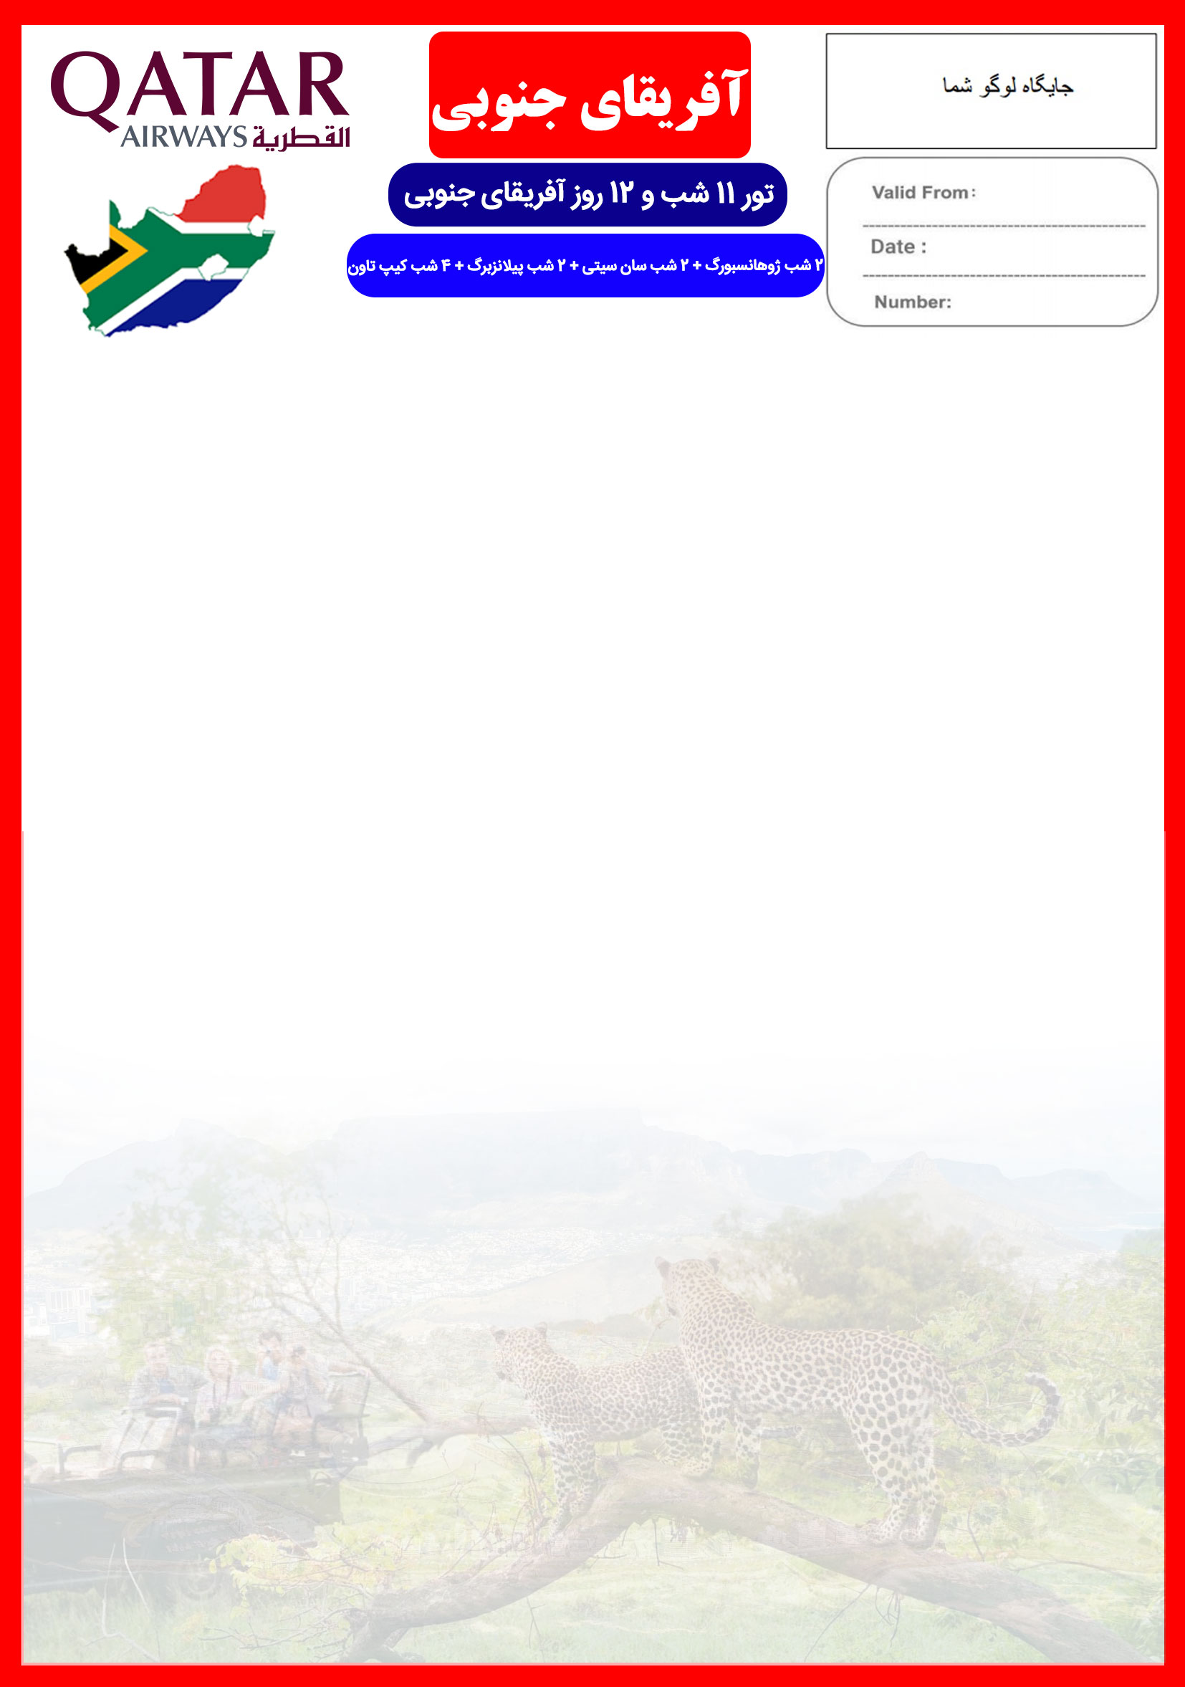
26 OCT

07 DEC – 06 JAN - 05 FEB

SOUTH AFRICA/FEB/98/01

تاریخ های حرکت : 16 آذر ، 16 دی ، 16 بهمن

هتل | درجه | شهر | تعداد  شب | نفر در اتاق  دو تخته  (نفر اضافه) | نفر در اتاق  یک تخته | کودک  با تخت  (12-6 سال) | کودک  بی تخت  (6-2 سال) | نوزاد
Radisson Blu Sandton  The Palace  KWA Maritane  Marriott Crystal Tower | 5*  5*  4*  5* | ژوهانسبورگ  سان سیتی  پیلانزبرگ  کیپ تاون | 2 شب  2 شب  2 شب  4 شب | 2,860 دلار  +  نرخ پرواز | 3,790 دلار  +  نرخ پرواز | 2,490 دلار  +  نرخ پرواز | 1,160 دلار  +  نرخ پرواز | 350 دلار  +  نرخ پرواز
پرواز سیستمی بوده و نرخ آن به صورت ریالی به مبالغ بالا اضافه خواهد شد.

امتیازات پکیج
- پرواز با ایرباس های لوکس قطری
- موقعیت مکانی مناسب هتل ها
- 7 گشت شهری
- راهنمای فارسی زبان مجرب از تهران تا پایان سفر
- بیمه مسافرتی تا سقف 50.000 یورو
- پرواز داخلی از ژوهانسبورگ به کیپ تاون
- انجام کلیه ترانسفرها با اتوبوس توریستی مدرن

خدمات تور

10 شب اقامت در لوکس ترین هتل های آفریقای جنوبی
2 گشت شهری تمام روز + 5 گشت شهری نیم روز
راهنمای فارسی زبان مجرب از تهران تا پایان سفر + راهنمای محلی آفریقایی در گشت ها
اخذ ویزای افریقای جنوبی و بیمه مسافرتی تا سقف 50.000 یورو
10 وعده صبحانه بوفه بین المللی + 7 وعده ناهار یا شام
پرواز داخلی از ژوهانسبورگ به کیپ تاون
کلیه ترانسفرهای فرودگاهی و گشت ها با اتوبوس توریستی مدرن ، طبق برنامه
پرداخت کلیه ورودیه های جاذبه های توریستی طبق برنامه سفر

روز اول | 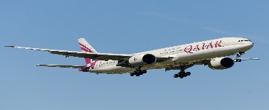  پرواز از تهران به ژوهانسبورگ ، خوش آمدگویی در فرودگاه ، ترانسفر به هتل محل اقامت ، تحویل اتاق ها و ادامه روز در ژوهانسبورگ
روز دوم | 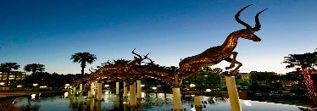  صرف صبحانه در هتل ، چک اوت از هتل ، حرکت به سمت مجتمع توریستی سان سیتی ، در راه بازدید از دهکده فرهنگی لسیدی و آشنایی با زندگی اقوام بومی آفریقایی در این دهکده ، رسیدن به سان سیتی ، تحویل اتاق ها ، وقت آزاد در ادامه روز  صرف صبحانه ، گشت شهری تمام روز ژوهانسبورگ شامل بازدید از مجموعه گلدریف سیتی”Gold Reef city” و ورود به معدن ، بازدید از مسجد نظامیه ( مسجد ترک های مقیم آفریقای جنوبی ) ، صرف ناهار در رستوران ترکیه ای ، بازدید از مرکز فروش صنایع دستی "Combanos" ، بازگشت به هتل
روز سوم
روز چهارم | 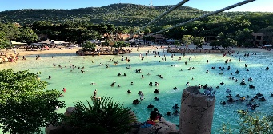  صرف صبحانه در هتل ، روز آزاد در سان سیتی ، پیشنهاد ما استفاده از امکانات مجتمع تفریحی - توریستی سان سیتی و استفاده از پارک آبی دره امواج
روز پنجم | صرف صبحانه در هتل ، چک اوت از هتل سان سیتی و حرکت به سمت پارک جنگلی پیلانزبرگ ، مدت زمان تقریبی ترانسفر نیم ساعت ، رسیدن به پیلانزبرگ ، چک این و تحویل اتاق ها ، صرف ناهار در هتل ، گشت نیم روزی سافاری پارک جنگلی ، بازگشت به هتل ، صرف شام بوفه در هتل
روز ششم | صرف صبحانه در هتل ، چک اوت از هتل پیلانزبرگ ، حرکت به سمت فرودگاه لانسریا ژوهانسبورگ جهت عزیمت به کیپ تاون ، در بین راه بازدید از پارک شیرهای سفید آفریقایی و لمس بچه شیرها و چیتاها و سپس سافاری بین شیرها ، رسیدن به فرودگاه لانسریا ، پرواز به سمت کیپ تاون ( مدت زمان تقریبی پرواز برابر دو ساعت ) ، ترانسفر از فرودگاه به هتل ، تحویل اتاق ها ، وقت آزاد در ادامه روز  حرکت از هتل ساعت 05:00 صبح ، اجرای گشت دوم سافاری ساعت 05:30 ، بازدید از حیوانات معروف پارک جنگلی پیلانزبرگ ( چیتا ، کفتار خالدار ، زرافه ، اسب آبی و کرگدن ) ، بازگشت به هتل و صرف صبحانه ، وقت آزاد در ادامه روز ، صرف ناهار و شام بوفه در هتل
روز هفتم | 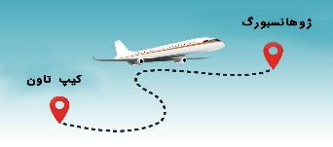
روز هشتم | 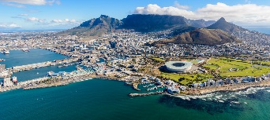  صرف صبحانه در هتل ، گشت شهری تمام روز شامل بازدید از منطقه کیپ پوینت ، دماغه امید نیک ، قایق سواری روی خلیج هوت ، منطقه "Camps Bay" ، منطقه "Clifton" ، صرف ناهار در رستوران "Fish Hoek Galley" ، جاده چاپمن ، ساحل بولدر ، کولونی پنگوئن ها ، مزرعه شتر مرغ ها و شهرک سیمونز و در پایان بازگشت به هتل و استراحت  صرف صبحانه در هتل ، گشت شهری نیم روز در کیپ تاون ، بازدید از کوهستان تیبل ، سیگنال هیل ، محله مالزیایی ها در کیپ تاون ، ترانسفر به مرکز خرید "Waterfront" (در صورت قصد خرید بازگشت با مسافر) ، صرف ناهار فست فود ، وقت آزاد در ادامه روز .
روز نهم | 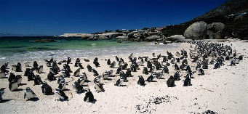
روز دهم | 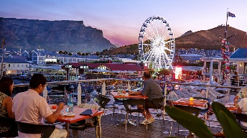  صرف صبحانه در هتل ، روز آزاد ، پیشنهاد ما به شما : بازدید از جاذبه های توریستی شهر کیپ تاون یا خرید از مراکز خرید بین المللی ، اقامت در هتل
روز یازدهم  و  دوازدهم | 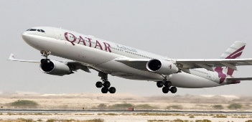  صرف صبحانه در هتل ، انتقال فرودگاهی جهت عزیمت به ایران ، پرواز به تهران
برای تمام لحظات شما برنامه داریم

تذکر:
- هزینه دارالترجمه به عهده مسافرین محترم است .
- مسافر موظف است هنگام ثبت نام کل مبلغ ریالی و 50% مبلغ ارزی را پرداخت نماید.
مدارک مورد نیاز:
- اصل گذر نامه امضا شده با حداقل 7 ماه اعتبار از پایان سفر
- دو قطعه عکس رنگی جدید 4 * 3 با پشت زمینه سفید و تمام رخ که 80% عکس باید از چهره باشد.
- اصل و ترجمه شناسنامه (توجه : دو نسخه ترجمه شناسنامه برای کودکان زیر 18 سال الزامی است ؛ یک نسخه از ترجمه های شناسنامه بایستی به تائید دادگستری و وزارت امور خارجه رسیده باشد)
- مدارک اشتغال به کار یا تحصیل (گواهی اشتغال به کار باید به زبان لاتین روی سربرگ شرکت با ذکر تاریخ و آدرس و شماره تلفن ، ذکر تاریخ سفر و هدف از سفر ، مهر و امضاء باشد ؛ تاریخ باید در ماهی باشد که مدارک وارد سفارت می شود.)
- تمکن مالی و گردش حساب سه ماه اخیر با مهر و امضای بانک به زبان انگلیسی
- ترجمه کلیه مدارک به زبان انگلیسی باشد.
- حداقل زمان، جهت دریافت روادید، ده روز کاری می باشد.
- تمامی مدارک مسافران باید به بخش ویزای آژانس تحویل گردد.

نکات مهم :
- مسافران موظف هستند در موعد تعیین شده جهت انگشت نگاری در سفارت حضور داشته باشند و تغییر تاریخ وقت سفارت به هیچ عنوان امکان پذیر نمی باشد.
- مسئولیت کنترل گذرنامه از جهت اعتبار و ممنوعیت خروج از کشور، به عهده مسافر و یا آژانس همکار می باشد.
- در صورت تاخیر و یا عدم صدور روادید از طرف سفارت مربوطه، هیچگونه مسئولیتی متوجه آژانس نبوده و جرایم طبق قوانین ایرلاین و کارگزارمربوطه اخذ خواهد شد.
- امکان جابجایی هتل ها وجود دارد و در صورت جابجایی، هتل با سطح کیفی مشابه یا بالاتر ارائه می گردد.
- در صورتی که کودک زیر 12 سال بدون والدین و یا حتی بدون یکی از والدین قصد مسافرت دارد ، ارائه رضایت رضایتنامه محضری جهت اخذ ویزا الزامی است.
- تمامی گشت ها بدون کم و کاست انجام می شود، ولی امکان جابه جایی برنامه ها وجود دارد.
- ورود به موزه – معدن Ohthaver’s برای افراد مسن ، کودکان و یا افراد دارای شرایط جسمانی خاص ممنوع است .
- در روز هشتم ، مسافرینی که قصد خرید از مرکز خرید Waterfront را دارند بایستی شخصا و با هزینه خودشان به هتل باز گردند .
- درصورتی که مسافران تمایل داشته باشند از گشت های دیگری بهره مند شوند ، می توانند درخواست خود را به آژانس ارائه نمایند.

با توجه به نوسانات نرخ ارز، پیشنهاد می گردد کلیه مبلغ تور تسویه گردد.

شرایط کنسلی
- با توجه به اینکه هتل گارانتی است، امکان کنسل و یا تغییر تاریخ تور میسر نیست.

